YÖKKÖSET
Näillä rotevatekoisilla yöperhosilla on tumman ja harmaan kirjomat etusiivet, jotka kätkevät perhosen hyvin maastoon. Etusiivissä on tavallisesti kolme yökköstäplää: pyöreähkö rengastäplä, munuaisen muotoinen munuaistäplä ja niiden alapuolella pitkulainen keilatäplä. Lisäksi siiven poikki voi kulkea kolme tai neljä poikkiviirua, jotka jakavat siiven kolmeen osaan: tyvisarakkeeseen, keskisarakkeeseen ja ulkosarakkeeseen. Useimmat yökköset liikkuvat iltahämärissä tai pimeässä. Toukat ovat tavallisesti melko lyhyitä ja paksuja ja usein enemmän tai vähemmän karvattomia. Niillä on edessä kolme jalkaparia ja viisi käsnäjalkaparia. Suomessa vajaat 400 lajia.

Siipien kärkiväli 18-22 mm. Tämä laji kuuluu allaskehrääjien pieneen heimoon. Ne ovat hentoja yöperhosia, joiden imukärsä on surkastunut. Ruskoallaskehrääjä on meillä lounainen etelärannikon laji, jonka voi nähdä kesäkuusta heinäkuuhun. Sen etusiipien tyvessä on tumma laikku, jota reunustaa silmiinpistävä, musta juova. Takasiivet ovat harmaanruskeat. Ruskoallaskehrääjäntoukka elää omenapuulla ja pihlajalla ja se koteloituu oksanhankaan.

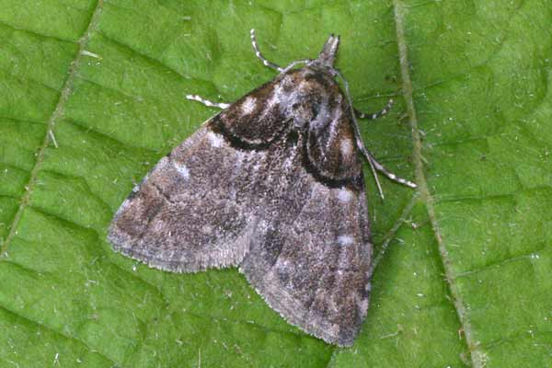
Kuva 1 ruskoallaskehrääjä (nola cuclatella)
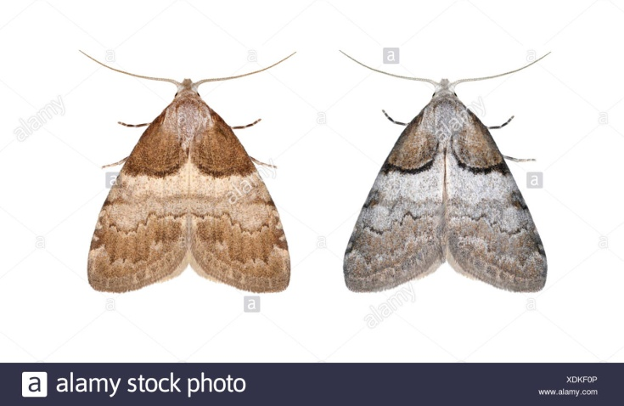
Kuva 2 uros ja naaras
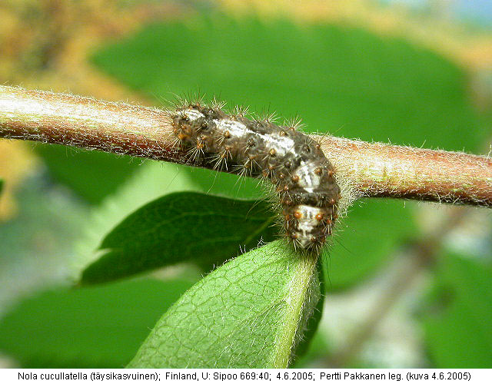
Kuva 3 ruskoallaskehrääjän toukka
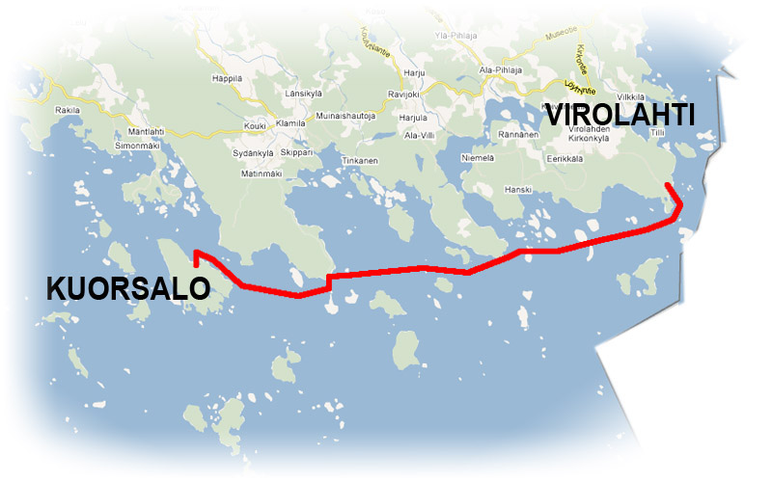
Kuva 4 etelärannikko
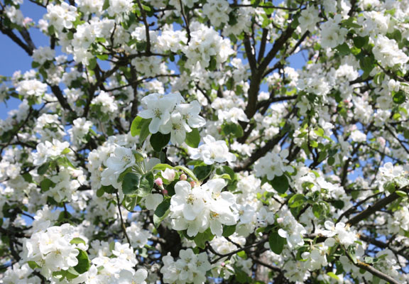
Kuva 5 omenapuu
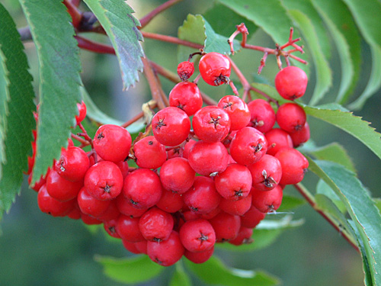
Kuva 6 pihlaja

Siipien kärkiväli 38-43 mm. Yleisellä nuoliyökkösellä on puhtaanharmaat etusiivet, joissa on tummia kirjailuja. Erikoistuntomerkkinä on etusiipien tummat kuviot, jotka muistuttavat kreikan psi-kirjainta (). Takasiivet ovat vaaleita ja tummasuonisia. Nuoliyökkösen lento on huipussaan kesäkuun lopulla, ja se tulee herkästi valoisaan ikkunaan pörräämään. Värikkäällä toukalla on selässä pitkä musta kyhmy ja se elää kaikenlaisilla lehtipuilla ja ruusukasveilla.
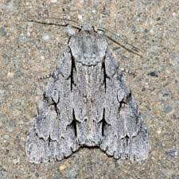
Kuva 7 nuoliyökkönen
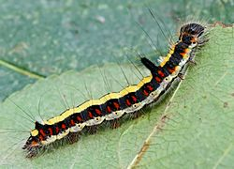
Kuva 8 nuoliyökkösen toukka

Siipien kärkiväli 39-43 mm. Tällä yökkösellä on ruskean ja metallikiiltoisen vihreän sekaiset etusiivet. Etusiipien alareunassa on valkoinen, väkäsmäinen juova. Se lentää syyskuusta lokakuuhun ja on yleinen lähinnä etelärannikolla. Toukka elää orapihlajalla, tuomella ja omenapuulla.
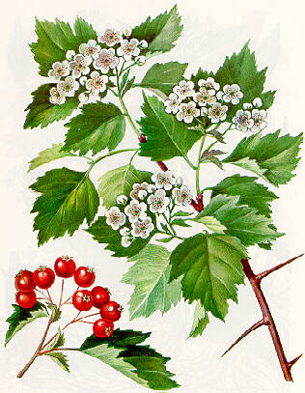
Kuva 9 orapihlaja
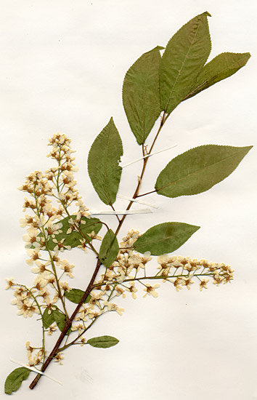
Kuva 10 tuomi
Kuva 11 omenapuu
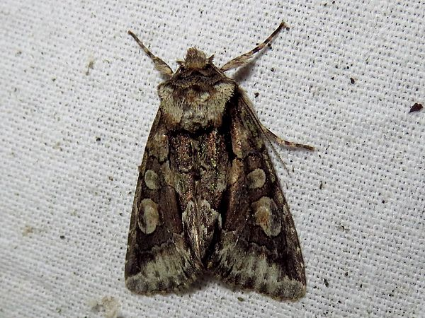
Kuva 12 Orapihlajayökkönen

Siipien kärkiväli 35-45 mm. Orasyökkösen etusiipien väritys vaihtelee harmaasta harmaanruskeaan. Niissä on yleensä selvät yökköstäplät ja tummia kirjailuja. Vaaleissa takasiivissä on ruskehtavat suonet. Orasyökkönen oli meillä aikaisemmin hyvin yleinen, mutta se on nykyään harvinaistunut. Toukka ei siedä auringonvaloa ja piiloutuu päiväksi maan alle. Se syö erilaisten heinäkasvien juuria, ja etelämpänä Euroopassa se on viljapelloilla paha tuholainen. Toukkia voi löytää keväällä puutarhaa möyhentäessä. HUUTOMERKKIYÖKKÖSELLÄ on samanlainen toukka, mutta se elää lähinnä luonnonkasvien juurissa.

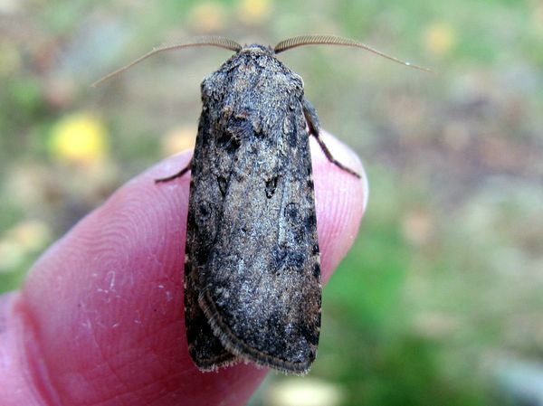
Kuva 13 orasyökkönen
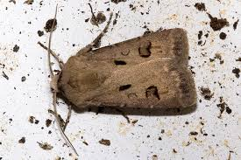
Kuva 14 Huutomerkkiyökkönen

Siipien väli 28-32 mm. Huoneyökkösen etusiipien väri vaihtelee harmaanruskeasta ruskeankeltaiseen ja niissä on mustia ja punaisia kirjailuja. Munuaistäplän ympärillä on valkoisia pisteitä. Takasiivet ovat harmaanvalkoiset ja niissä on vaaleanruskea reunajuova. Toukkia löydetään usein sisätiloista, ja sinne koteloituneet yksilöt voivat kuoriutua keskellä talvea. Toukka syö hierakoita ja voikukkia., mutta myös lakastuneita lehtiä ja leivänmurusia; toukkia löytyy joskus myös komposteista. Viihtyy etelämpänä erityisesti olkikattoisten rakennusten liepeillä.

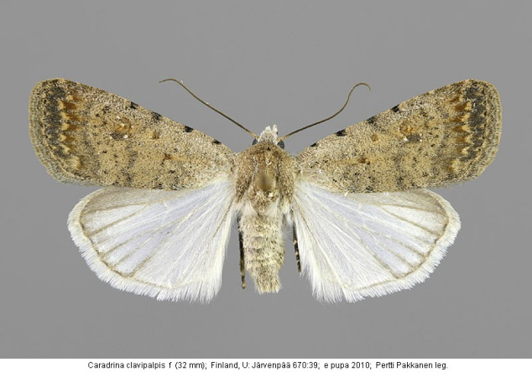
Kuva 15 huoneyökkönen
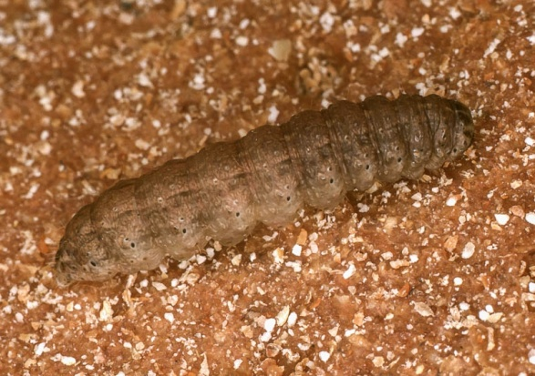
Kuva 16 huoneyökkösen toukka
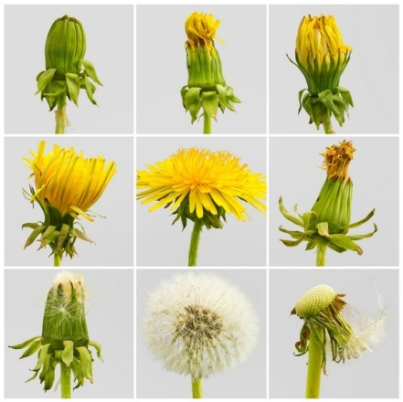
Kuva 17 voikukka

Siipein kärkiväli 33-43 mm. Varsiyökkösen punaruskeissa etusiivissä on vaaleat, ruskeareunaiset yökköstäplät sekä tumma varjostuma keskisarakkeessa. Takasiivet ovat oljenväriset ja niiden keskellä on enemmän tai vähemmän selvä tumma täplä. Varsiyökkönen on erittäin yleinen laji heinä-elokuun vaihteessa ja lentelee mielellään puistoissa ja puutarhoissa. Toukka elää perunalla, sokerijuurikalla ja monilla muilla viljelykasveilla, mutta myös osmankäämillä ja järviruo’olla. Se kovertaa varren tai juurimukulan ontoksi ja on joskus aiheuttanut tuhoja viljoille.
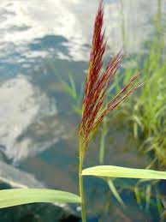
Kuva 18 järviruoko
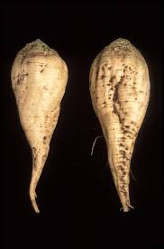
Kuva 19 sokerijuurikas
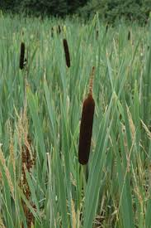
Kuva 20 osmankäämi
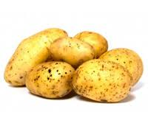
Kuva 21 peruna

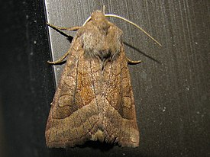
Kuva 22 varsiyökkönen

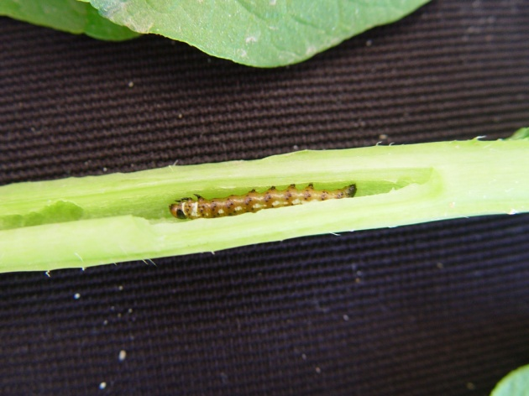
Kuva 23 varsiyökkösen toukka

Siipien kärkiväli 31-39 mm. Messinkiyökkösen etusiivissä on kaksi kullanvihreää ja metallinkiiltoista poikkivyötä muuten ruskehtavissa etusiivissä. Se elää lähes koko maassa ja tulee helposti valolle. Lento on vilkkaimmillaan heinäkuun puolivälissä, ja joskus tavataan toinen sukupolvi. Toukka suosii nokkosta, mutta syö myös peippejä, pillikkeitä ja joitakin sarjakukkaisia.

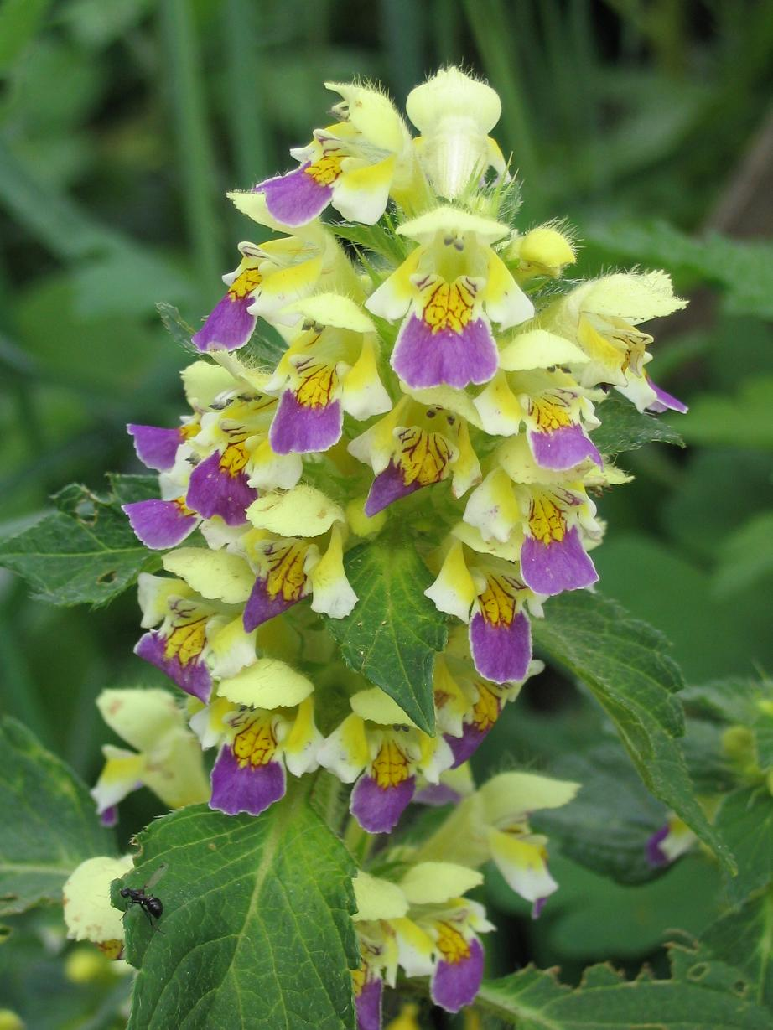
Kuva 24 pillike
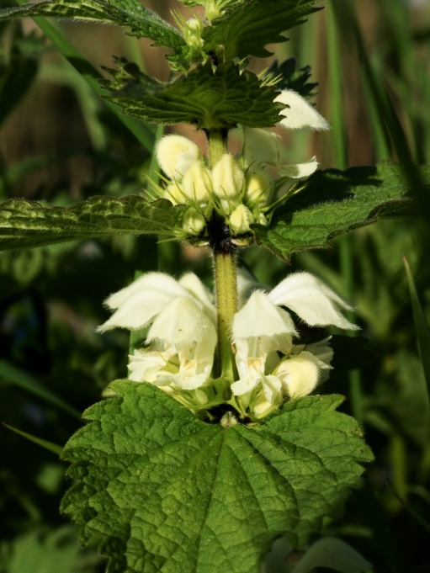
Kuva 25 peippi
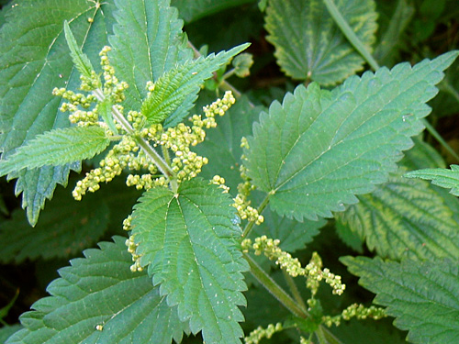
Kuva 26 nokkonen
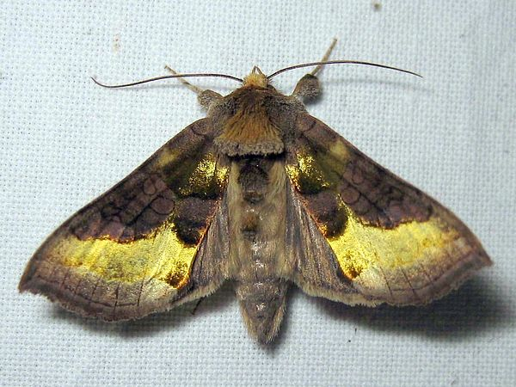
Kuva 27 messinkiyökkönen
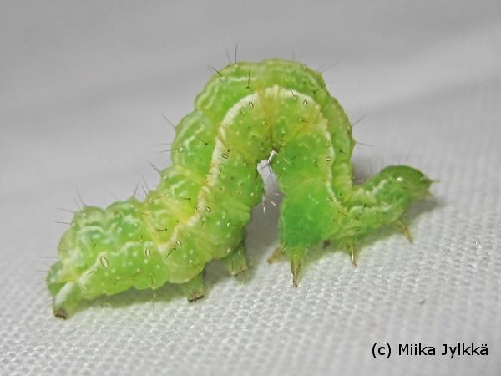
Kuva 28 messinkiyökkösen toukka

Siipien kärkiväli 32-43 mm. Suipposiipisen ja harmaanruskean gammayökkösen koko vaihtelee voimakkaasti. Sen etusiivissä on tunnusomainen valkoinen kuvio, joka muistuttaa kreikkalaisten aakkosten gamma-kirjainta (Γ γ). Monista muista yökkösistä poiketen se lentää myös keskellä päivää. Gammayökkönen on vaeltaja, joka saapuu maahamme toukokuun lopulla. Runsaimmillaan se on elokuun alussa, jolloin täällä syntynyt sukupolvi aloittaa lentonsa. Toukka elää nokkosella, apiloilla, hierakoilla, ohdakkeilla, kärsämöillä ja lukuisilla muilla kasvilajeilla.
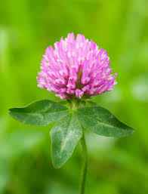
Kuva 29 apila
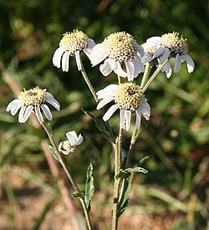
Kuva 30 kärsämöt
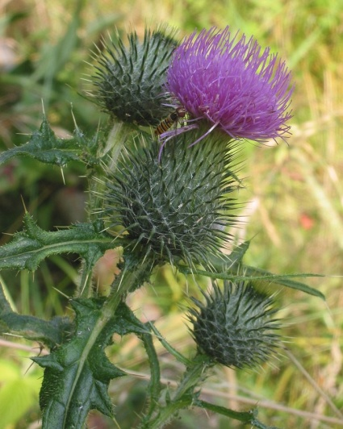
Kuva 31 ohdake
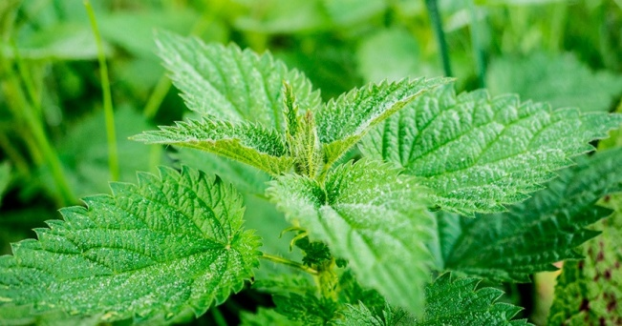
Kuva 32 nokkonen

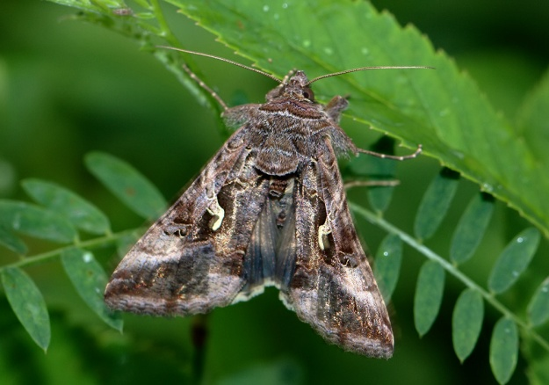
Kuva 33 gammayökkönen

Siipien kärkiväli 39-45 mm. Liuskayökkönen tunnetaan tavastaan hakeutua maakellareihin talvehtimaan. Kellarin katossa tai seinämillä voi olla useita yksilöitä tiiviissä ryhmässä. Liuskayökkösen etusiiven kärki on sirppimäinen ja ulkolaita nirhahampainen. Siivet ovat tyvestä punaruskeat, kärjestä harmaanruskeat ja niissä on valkoisia poikkijuovia. Takasiivet ovat yksivärisen tummanharmaat. Sitä tavataan keväällä erityisesti touko-kesäkuun vaihteessa ja uudestaan elokuusta lokakuuhun. Toukka elää pääasiassa pajuilla, mutta sille kelpaavat myös haavan, vadelman ja maitohorsman lehdet. Se piiloutuu yhteen kehrättyjen lehtien väliin.
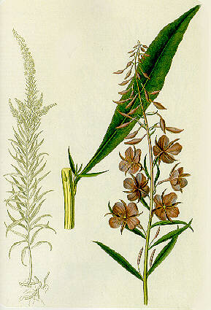
Kuva 34 maitohorsman lehti
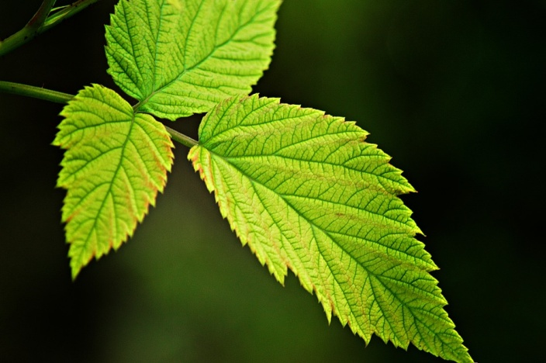
Kuva 35 vadelmanlehti
Kuva 36 haavanlehti
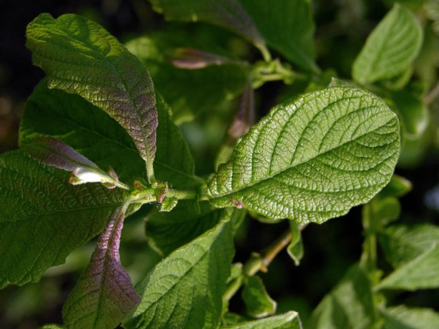
Kuva 37 pajun lehti
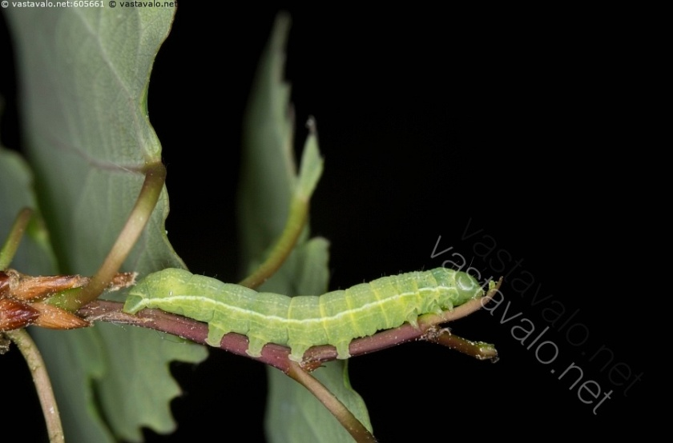
Kuva 38 liuskayökkösen toukka

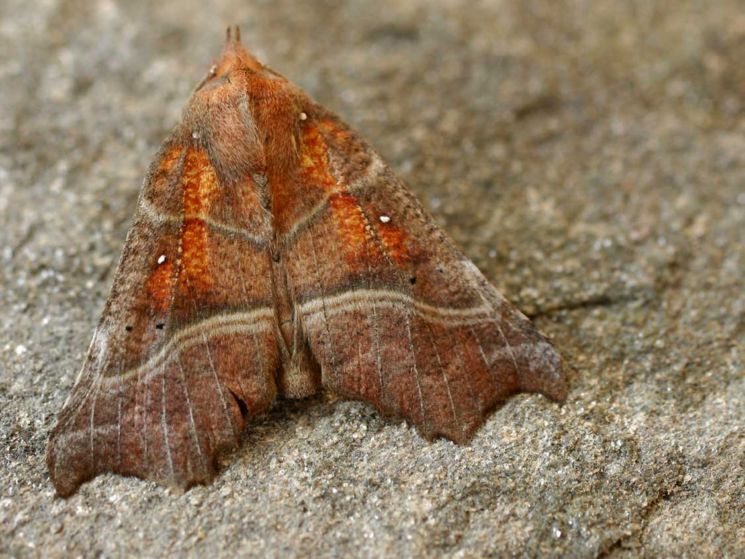
Kuva 39 liuskayökkönen

Siipien kärkiväli 33-37 mm. Keltaisissa etusiivissä suuria ruskeita täpliä. Takasiivet ovat valkoiset. Yleinen syyskesän laji, joka viihtyy valoisissa metsissä ja metsän reunoissa. Toukka elää pajunnorkoissa, myöhemmin lehtikarikkeessa.
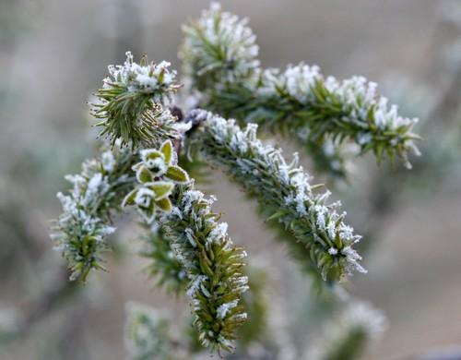
Kuva 40 pajunnorko
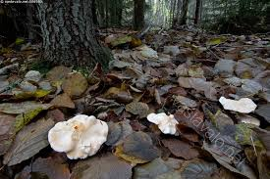
Kuva 41 lehtikarike
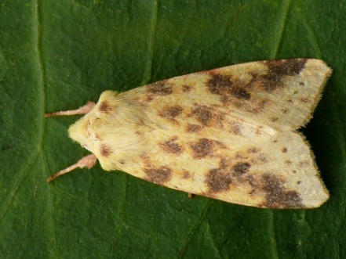
Kuva 42 vaaleakeltayökkönen

Siipien kärkiväli 33-40 mm. Pikimaayökkösen etusiipien pohjaväri on hyvin tumma ja yökköstäplät erottuvat siitä vain heikosti. Takasiivet ovat harmahtavat, reunoilta tummemmat. Se on yleinen loppu- ja syyskesän laji, joka lentelee niityillä ja kuivilla kankailla. Toukka elää heinäkasvien tyvellä ja tulee esiin vain öisin..
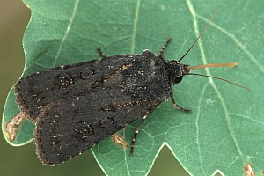
Kuva 43 pikimaayökkönen

Siipien kärkiväli 30-34 mm. Tämän yökkösen harmaanruskeissa etusiivissä on selvät yökköstäplät, joiden väli on yleensä tumma. Takasiivet ovat vaalean harmaanruskeat ja tummasuoniset. Sen lento on huipussaan heinäkuun alussa, ja etelässä tavataan elokuussa toinenkin sukupolvi. Toukka elää muun muassa mustikalla ja vadelmalla.
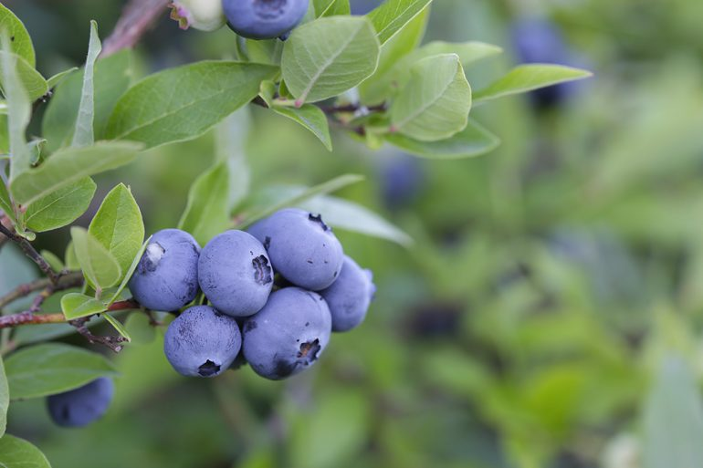
Kuva 44 mustikkapensas
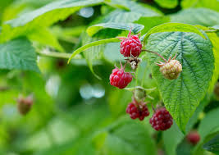
Kuva 45 vadelma

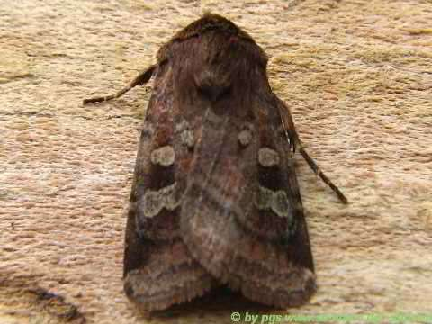
Kuva 46 kosteikkomaayökkönen

Siipien kärkiväli 37-41 mm. Rantatarhayökkösellä on tummanruskeat etusiivet, joissa on kellertävä munuaistäplä. Reunassa on valkoinen aaltojuova, jonka keskellä on jyrkkä W-kuvio. Takasiivet ovat harmaanruskeat, reunasta tummemmat. Rantatarhayökkönen on runsain saaristossa ja rannikolla, jossa se lentää kesäkuun lopusta elokuuhun. Toukka on varsin moniruokainen ja syö lukuisia puutarhakasveja sekä luonnonkasveja.

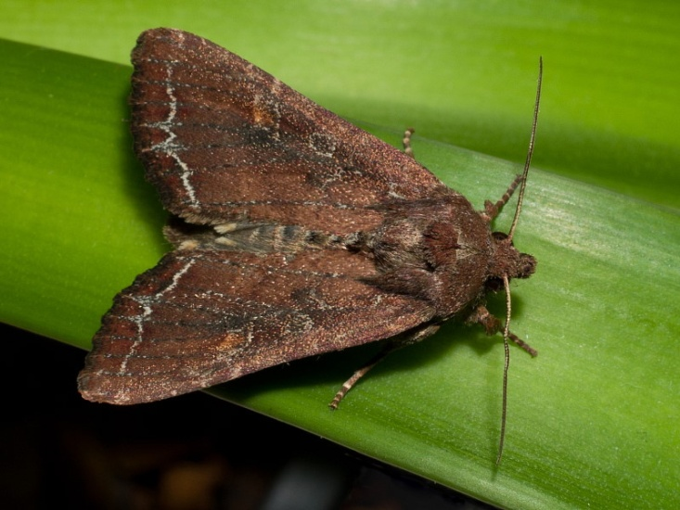
Kuva 47 rantatarhayökkönen
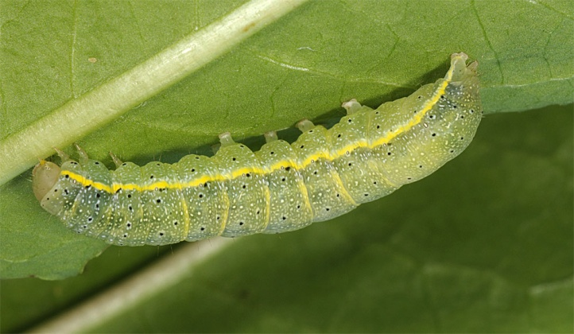
Kuva 48 rantatarhayökkösen toukka

Siipien kärkiväli 41-46 mm. Etusiivet tumman harmaanruskeat, joskus hieman punaruskeasävyiset. Munuaistäplän toinen ulkoreuna on luonteenomaisesti valkoinen. Siiven reunassa on valkoinen aaltojuova, jonka keskellä on matala W-kuvio. Kaaliyökkönen oli meillä aikaisemmin yleinen ja paha tuholainen kaaliviljelyksillä, mutta nykyään se on harvinaistunut. Lentoaika ulottuu kesäkuusta syyskuulle. Ruskehtava toukka on 3-4 mm pitkä ja siinä on mustia täpliä. Se elää erityisesti kaalilla ja lantulla, mutta myös monilla muilla puutarhakasveilla.

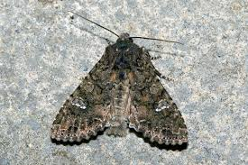
Kuva 49 kaaliyökkönen
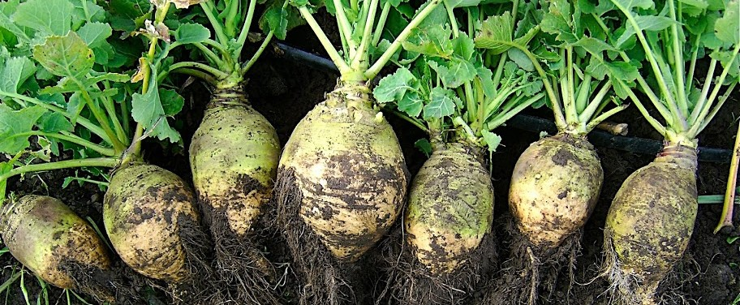
Kuva 50 lanttumaa
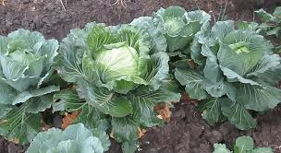
Kuva 51 kaalimaa

Siipien kärkiväli 30-36 mm. Etusiipien pohjaväri on vaaleanharmaa ja siinä on valkeita, mutkittelevia juovia sekä keskellä leveä vyö. Laji ei esiinny Suomessa, mutta se on levittäytymässä pohjoiseen ja kotiutunut viime vuosina Tanskaan ja Etelä-Ruotsiin. Se lentelee mielellään ihmisasutuksen lähellä, mutta tulee vain satunnaisesti valolle. Toukka syö salaatinlehtiä ja viihtyy erityisen hyvin suojaisille ja auringonpaisteisille seinämille perustetuissa istutuksilla.

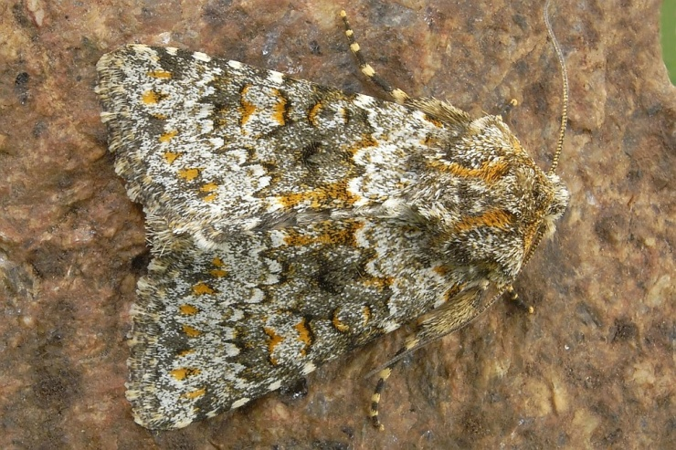
Kuva 52 hecatera dysodea
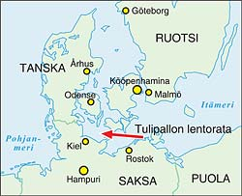
Kuva 53 Tanska
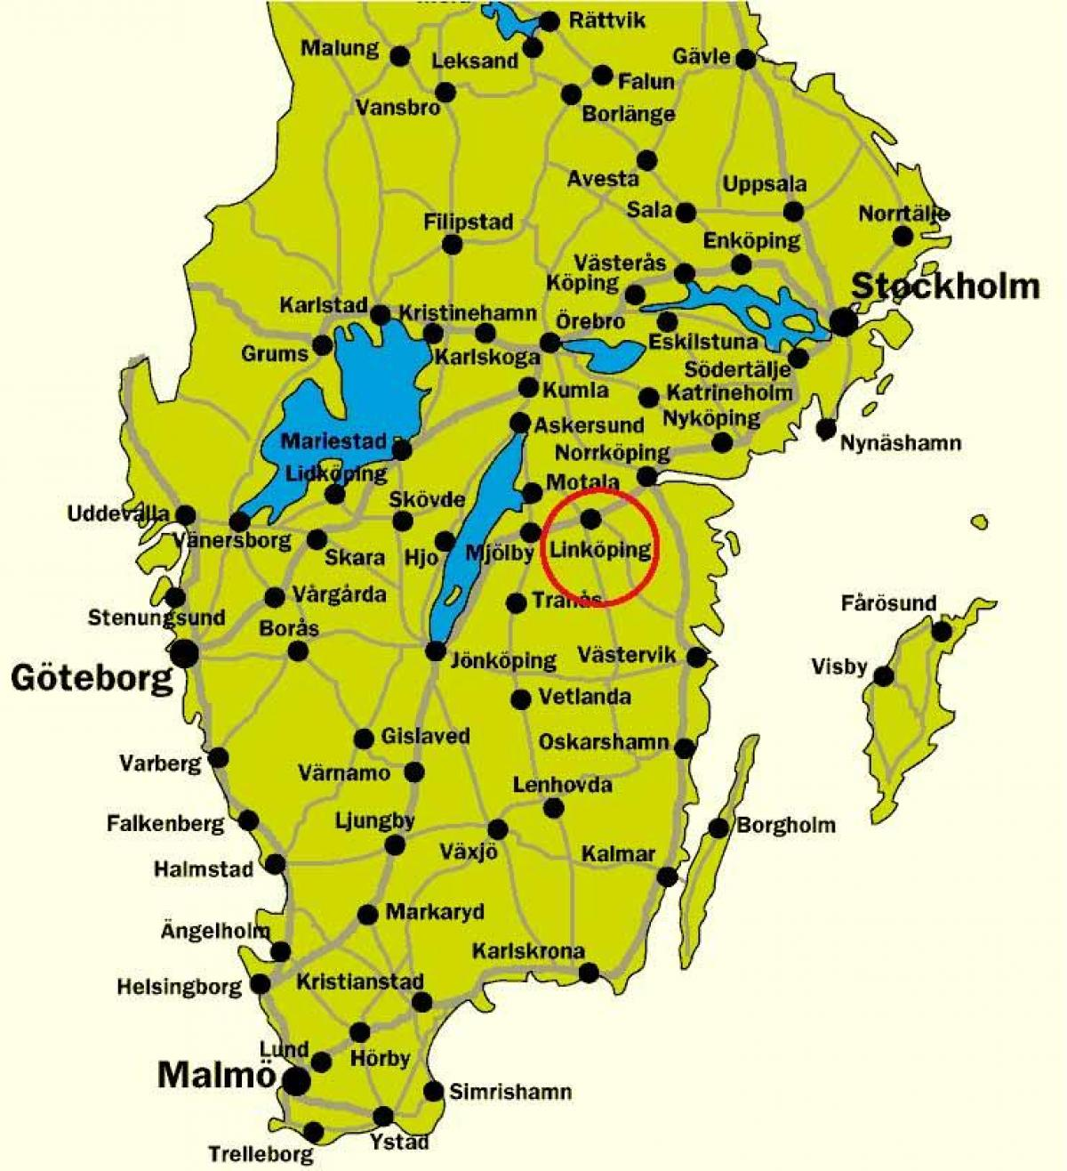
Kuva 54 etelä-ruotsi

Siipien kärkiväli 35-39 mm. Tällä kalpean harmaankeltaisella metalliyökkösellä on etusiipien kärjessä suuri valkea laikku ja silmiinpistävä kiiltävät yökköstäplät. Takasiivet ovat harmaanruskeat, reunoilta tummemmat. Se on melko yleinen Etelä- ja Keski-Suomessa ja lentelee heinä-elokuun vaihteessa erityisesti puutarhoissa. Toukka elää yhteen kehrättyjen lehtien välissä ukonhatulla, ritarinkannuksella ja kullerolla.
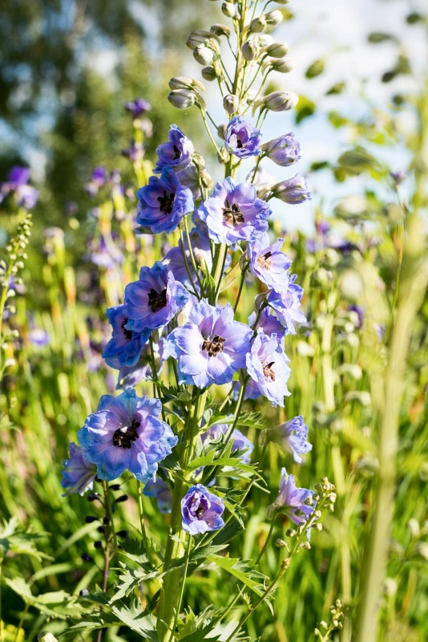
Kuva 55 ritarinkannus
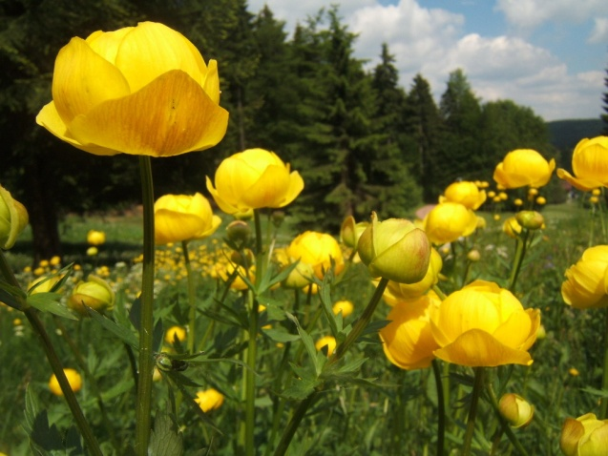
Kuva 56 kullero

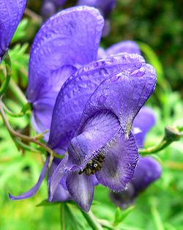
Kuva 57 ukonhattu
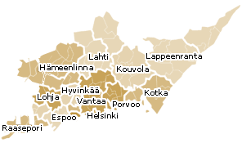
Kuva 58 etelä-suomi
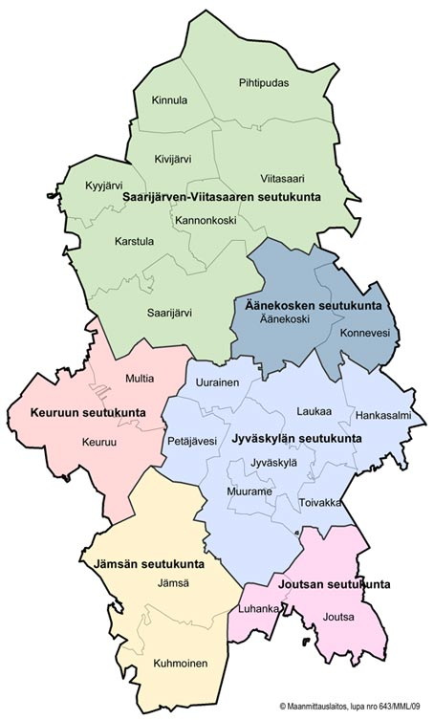
Kuva 59 keski-suomi
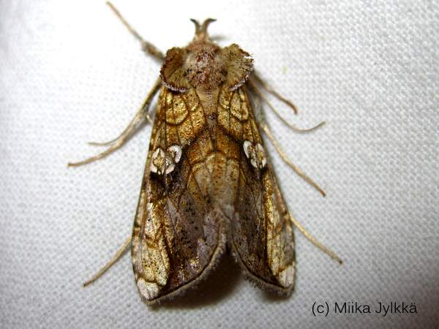
Kuva 60 rahayökkönen
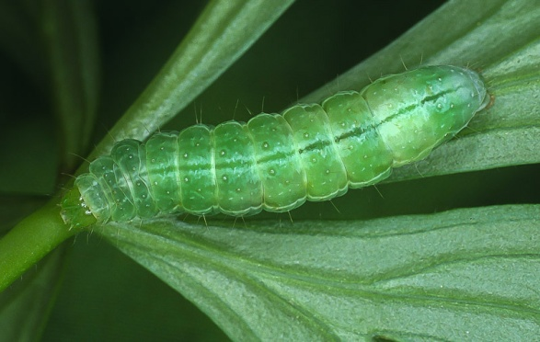
Kuva 61 rahayökkösen toukka

Siipien kärkiväli 36-41 mm. Hernetarhayökkösen punertavanruskeissa etusiivissä on tumma keskisarake ja vaaleita kirjailuja. Siivenreunan aaltoviiva voi olla melko epäselvä, mutta se laajenee siiven takareunassa selvästi erottuvaksi vaaleaksi kiilaksi. Takasiivet ovat vaalean- tai tummemman harmaita. Hyvin yleinen laji Etelä- ja Keski-Suomessa, jossa se lentää kesäkuun alusta elokuun alkuun. Toukalla on ruskeaa pohjaväriä vasten keltaisia pitkittäisjuovia ja se elää lukuisilla eri kasvilajeilla.

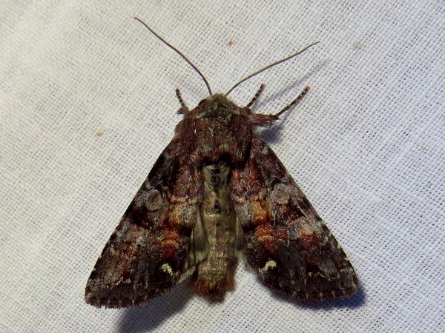
Kuva 62 hernetarhayökkönen
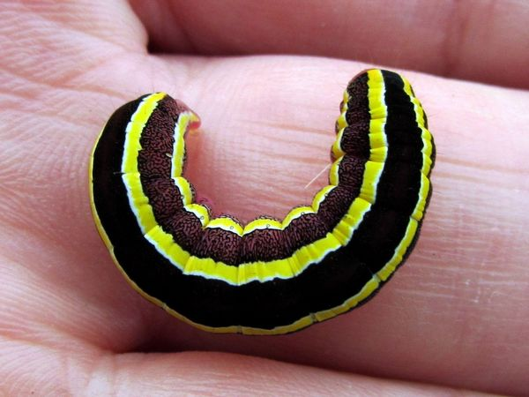
Kuva 63 hernetarhayökkösen toukka

Siipien kärkiväli 50-58 mm. Tällä kookkaalla yökkösellä on kapeat ja suipot siivet. Vaaleanharmaalla pohjalla on mustia pisteitä ja yökköstäplien kohdalla kellertävää väriä. Naaraan takasiivet ovat tummat, tyvestä vaaleammat. Koiraan takasiivet ovat vaaleat ja tummasuoniset. Paras lentoaika kesäkuun lopulla, jolloin perhosen voi löytää pihojen syreeneistä mettä imemässä. Toukka elää erilaisilla mykerökukkaisilla kasveilla kuten keltanoilla, voikukilla ja maitiaisilla.

Kuva 64 voikukka
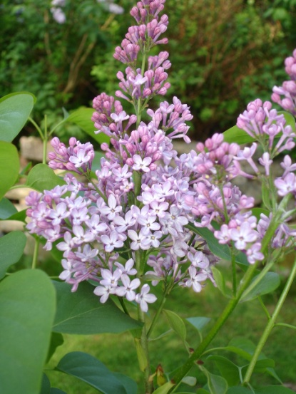
Kuva 65 syreeni
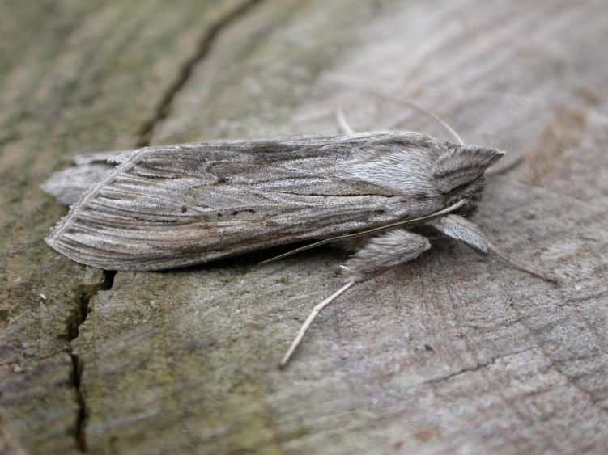
Kuva 66 kellertäväkaapuyökkönen
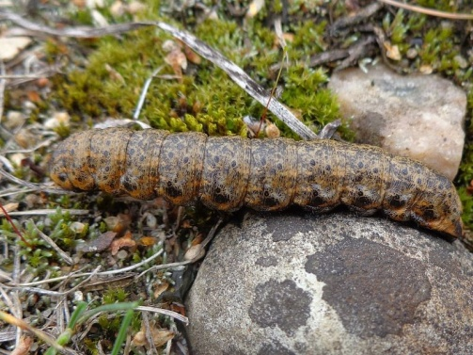
Kuva 67 kellertäväkaapuyökkösen toukka

Siipien kärkiväli 36-40 mm. Saarniyökkösellä on tumman oliivinruskeat etusiivet, joissa on lataumia erityisesti rengastäplän ja munuaistäplän kohdalla. Takasiivet ovat vaaleanharmaanruskeat. Meillä jokseenkin harvinainen ja lounainen laji, joka lentää saarnea kasvavien metsien ympäristössä. Toukka elää saarnella.
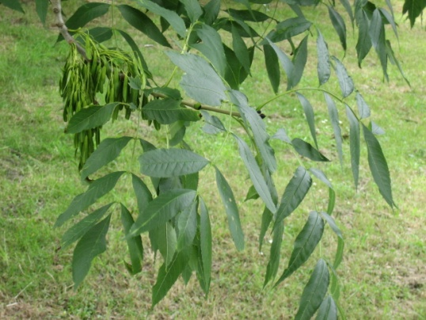
Kuva 68 saarni

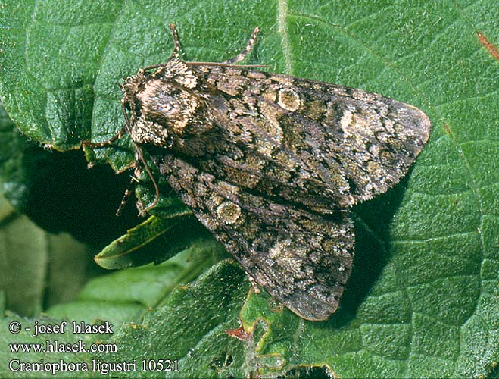
Kuva 69 saarniyökkönen

Siipien kärkiväli 26-30 mm. Humalayökkönen muistuttaa pitkine nokkineen enemmän mittaria kuin yökköstä. Tummanruskeiden etusiipien etureuna on leveälti vaalea ja myös siiven kärjessä on vaalea laikku. Muitakin värimuotoja esiintyy. Humalayökkönen lentelee lähinnä humalaa kasvavilla paikoilla ja se talvehtii aikuisena. Talvehtineet yksilöt aloittavat lentonsa toukokuun lopulla ja seuraava sukupolvi elokuun alussa. Toukka elää humalalla, mutta tulee myös toimeen nokkosravinnolla.
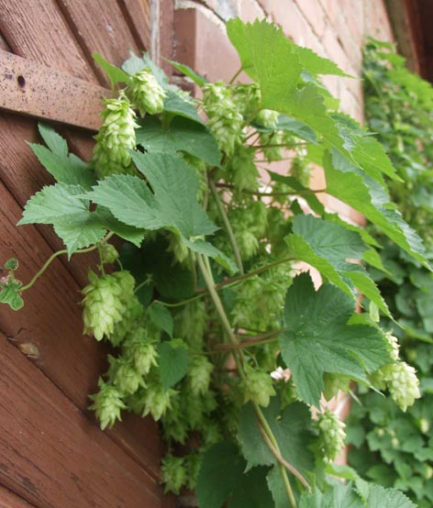
Kuva 70 humala
Kuva 71 nokkonen

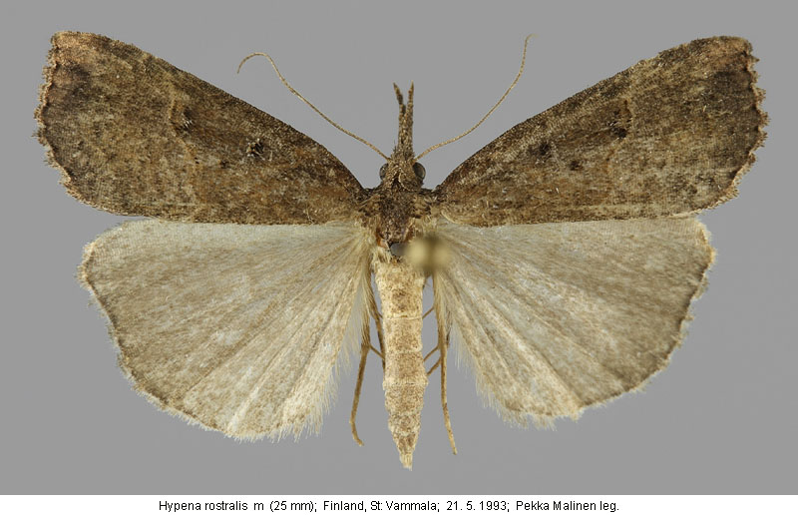
Kuva 72 humalayökkönen
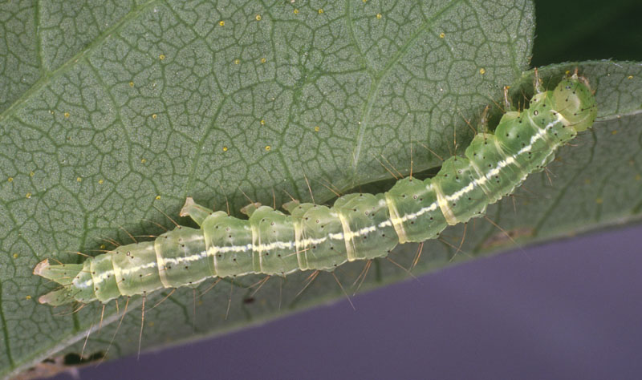
Kuva 73 humalayökkösen toukka

Siipien kärkiväli 31-39 mm. Isonokkayökkösellä on harmaanruskeat etusiivet, joiden poikki kulkee punaruskeita juovia. Ruskeanharmaat takasiivet ovat reunasta tummemmat, naaraalla yleensä koirasta vaaleammat. Se on yleinen ja runsaslukuinen laji pihoilla ja puutarhoissa, ja se lähtee häirittynä herkästi lentoon myös päivälläkin. Toukka elää nokkosella yhteen kudottujen lehtien sisällä.

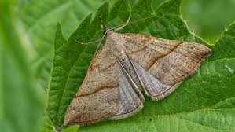
Kuva 74 isonokkayökkönen
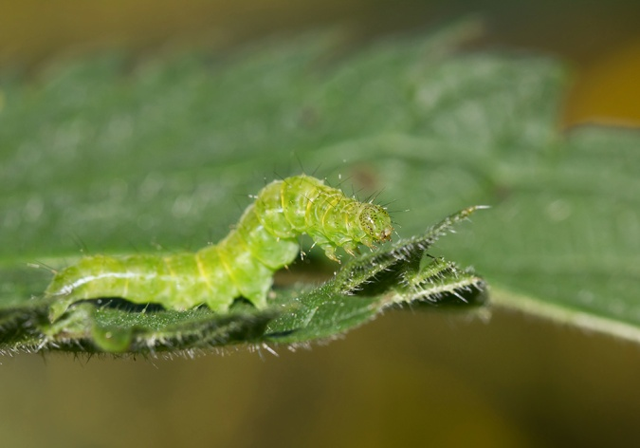
Kuva 75 isonokkayökkösen toukka

Siipien kärkiväli 37-46 mm. Ehtooyökkösen tummanruskeissa etusiivissä on valkoisten siipisuonien ja poikkijuovien kirjailema verkkokuvio. Takasiivet ovat harmaanruskeat. Se on melko harvinainen Etelä-Suomen laji, jota tavataan viljelysmailta, pihoilta ja puutarhoista sekä erityisesti rantaniityiltä. Toukka syö lukuisia eri kasvilajeja kuten nokkosta, takiaisia ja voikukkia. Sitä on löydetty myös tuomelta ja raidalta.
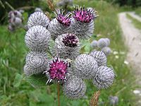
Kuva 76 takiainen
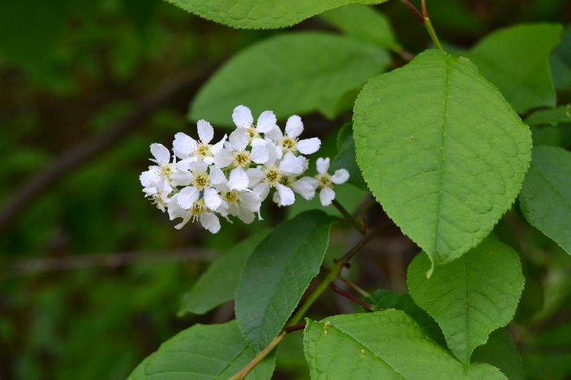
Kuva 77 tuomi

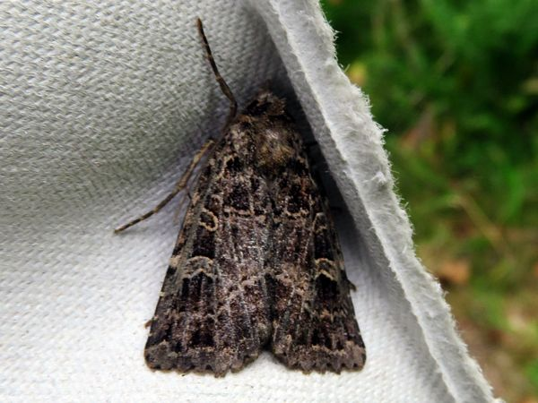
Kuva 78 ehtooyökkönen
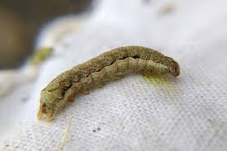
Kuva 79 ehtooyökkösen toukka

Siipien kärkiväli 52-61 mm. Tämän kookkaan yökkösen etusiipien väritys vaihtelee vaalean kellanruskeasta tumman punaruskeaan ja niissä on tavallisesti vaaleita kirjailuja ja juovia. Okrankeltaisissa takasiivissä on musta reunavyö. Se näyttää lennossa keltaiselta ja saattaa pakolennossa pudottautua yhtäkkiä alas kasvillisuuden suojaan. Laji on melko yleinen Etelä-Suomessa ja tulee valolle pihoissa ja puutarhoissa. Toukka elää lukuisilla eri kasvilajeilla, muun muassa voikukalla, ratamolla, raparperilla ja pinaatilla.
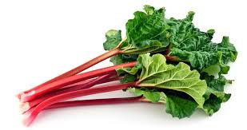
Kuva 80 raparperi
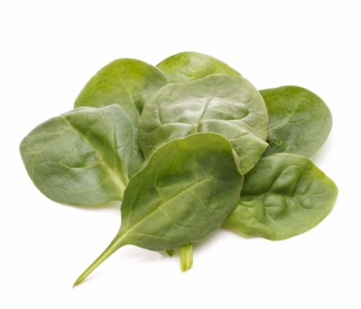
Kuva 81 pinaatti
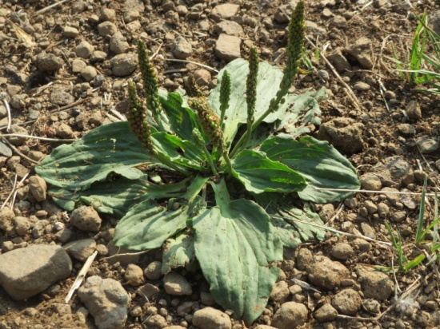
Kuva 82 ratamo

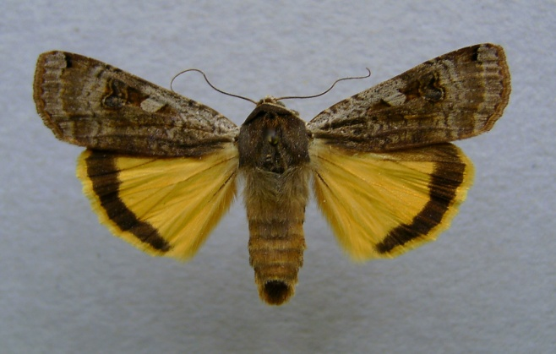
Kuva 83 isomorsiusyökkönen
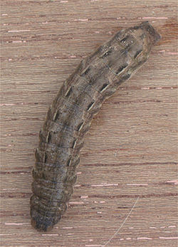
Kuva 84 isomorsiusyökkösen toukka

Siipien kärkiväli 73-80 mm. Tällä kiitäjän kokoisella yökkösellä on räikeän punamustat takasiivet. Se istuu päivällä jäkäläisillä puunrungoilla, jolloin sitä on käytännössä mahdotonta havaita. Häirittäessä se pyrähtää erittäin nopeaan ja mutkittelevaan lentoon ja väläyttelee punaisia takasiipiään. Kulmaritariyökkönen on meillä erittäin harvinainen laji, jolla ei liene vakituista kantaa maassamme. Sen toukka elää pajulajeilla ja haavalla. Meillä suvun yleisin laji on siniritariyökkönen, jolla on sinimustat takasiivet.
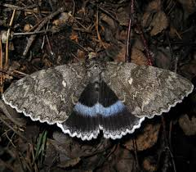
Kuva 85 siniritariyökkönen
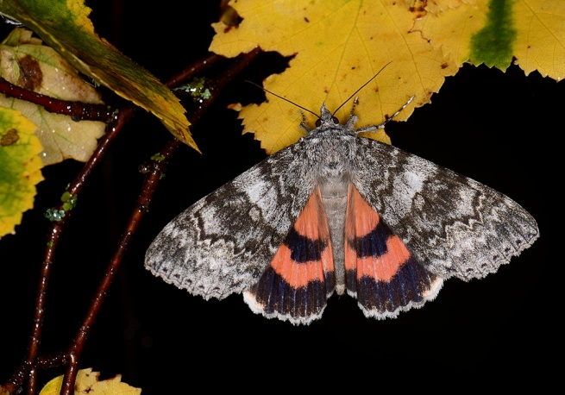
Kuva 86 kulmaritariyökkönen
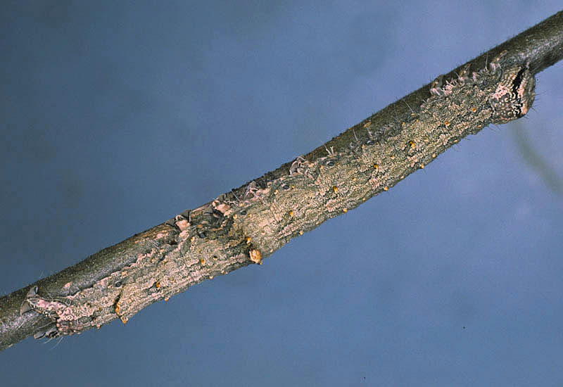
Kuva 87 kulmaritariperhosen toukka

https://fi.wikipedia.org/wiki/Hierakat
https://fi.wikipedia.org/wiki/Peipit
https://fi.wikipedia.org/wiki/Kirjopillike
http://www.luontoportti.com/suomi/fi/kukkakasvit/peltopillike
https://fi.wikipedia.org/wiki/Gamma
https://fi.wikipedia.org/wiki/Hierakat
https://fi.wikipedia.org/wiki/K%C3%A4rs%C3%A4m%C3%B6t
https://fi.wikipedia.org/wiki/Ukonhattu
https://fi.wikipedia.org/wiki/Ritarinkannukset
https://fi.wikipedia.org/wiki/Kullero
https://fi.wikipedia.org/wiki/Keltanot
https://fi.wikipedia.org/wiki/Maitiaiset
https://www.suomen-perhoset.fi/saarniyokkonen/
http://www.insects.fi/WikiImages/Lepidoptera/Noctuidae/Craniophora/ligustri/_images/Craniophora%20ligustri%2010x10km%20LajiFi.png
http://www.insects.fi/WikiImages/Lepidoptera/Noctuidae/Naenia/typica/_images/Naenia%20typica%2010x10km%20LajiFi.png
https://fi.wikipedia.org/wiki/Ratamot
http://www.insects.fi/WikiImages/Lepidoptera/Noctuidae/Catocala/nupta/_images/Catocala%20nupta%2010x10km%20LajiFi.png
https://fi.wikipedia.org/wiki/Luettelo_Suomessa_kasvavista_pajuista

